**Задание 1. Прочитайте грамматический материал раздела VIII и кратко законспектируйте.**

**Задание 2. Выполните упражнения № 32 и № 34 письменно.**

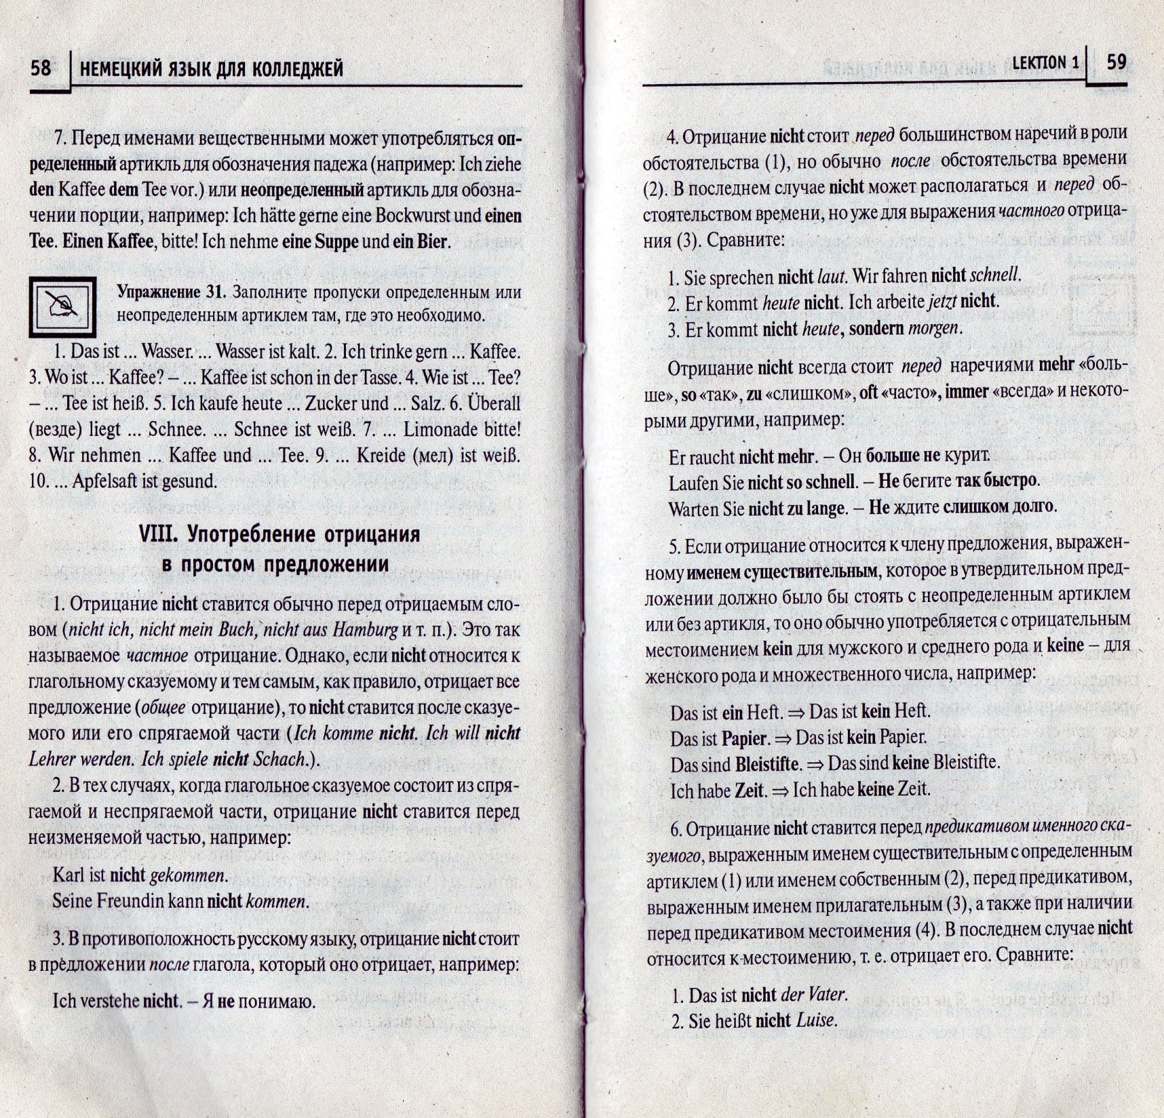

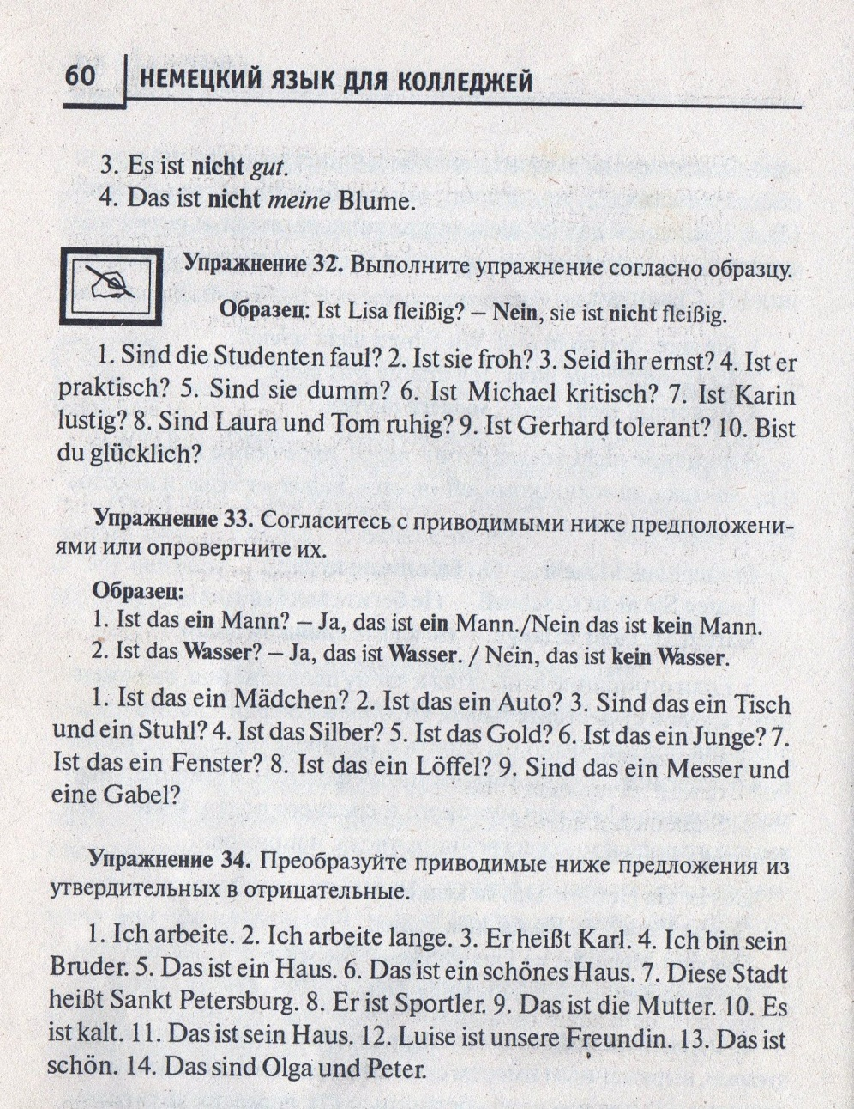

Работы отправлять по адресу: [lub.tarakanova@yandex.ru](mailto:lub.tarakanova@yandex.ru) или на WhatsApp телефон 89832768313